РЕПУБЛИКА БЪЛГАРИЯ
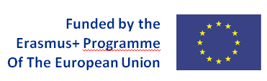
Министерство на образованието и науката
Проект № 560949-EPP-1-2015-1-BG-EPPKA3-EQF-NCP

СЕМИНАРИ ЗА ИЗГРАЖДАНЕ НА КАПАЦИТЕТ
ЗА РАЗРАБОТВАНЕ НА РЕЗУЛТАТИ ОТ УЧЕНЕТО ВЪВ ВРЪЗКА С ПРИЛАГАНЕТО НА ПРЕПОРЪКАТА ЗА ЕВРОПЕЙСКАТА КВАЛИФИКАЦИОННА РАМКА ЗА УЧЕНЕ ПРЕЗ ЦЕЛИЯ ЖИВОТ
В РАМКИТЕ НА ПРОЕКТ № 560949-EPP-1-2015-1-BG-EPPKA3-EQF-NCP, ФИНАНСИРАН ПО ПРОГРАМА „ЕРАЗЪМ+“ НА ЕС
гр. Пловдив, 6 ноември 2015 г.
Конферентна зала "Компас", Централната сграда, Пловдивски университет „Паисий Хилендарски“

ФОРМУЛЯР ЗА РЕГИСТРАЦИЯ
Висше училище

Име и фамилия

Длъжност

Време на провеждане – моля отбележете | □ Семинар 1 | □ Семинар 2
Телефон
Ел. поща

Моля изпратете на ел. поща: p.kanev@mon.bg

